2015下半年-2016上半年国际重点照明灯饰展会介绍


【展会名称】迪拜国际城市、建筑和商业照明展览会
【展会时间】2015年10月6-8日
【展会地点】阿联酋 迪拜
【展会简介】中东(迪拜)国际城市、建筑和商业照明展览会是法兰克福展览公司最知名的品牌展会之一，同时也是世界建筑灯饰照明行业里规模最大、最具权威的专业展会之一。


【展会名称】 2015年中国商品(斯里兰卡科伦坡)展览会
【展会时间】2015年11月20日-11月22日
【展会地点】斯里兰卡 科伦坡国际会展中心

【展会简介】于2015年11月20-11月22日在科隆坡国际会展中心（SLECC）举办“2015年首届中国商品（斯里兰卡）展览会”，（暨中国消费类电子及家电展、中国建材五金及照明展、中国家具及家居用品展、中国酒店用品展）与中国商品（印度.孟买）展览会连展，为企业提供“一次开拓，两个市场，多番收获”的最佳贸易平台。预计观众人数13,000人 。


【展会名称】俄罗斯国际照明及照明技术展览会
【展会时间】2015年11月10-13日
【展会地点】俄罗斯 莫斯科
【展会简介】俄罗斯莫斯科国际照明及照明技术展览会一年一届，首届于1995年展出，至今已经举办了20届，是东欧国家中规模最大的灯具、灯饰、照明产品及配件展览会。2014年该展共有来自24个国家的731家厂商展出自己的最新产品,专业观众高达40224位，大多数专业观众和采购商来自欧洲，土耳其，独联体国家及俄本土,展商和观众人数均达到历史最高。

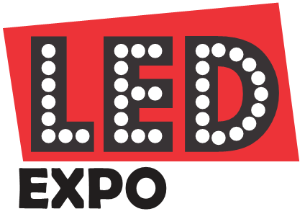
【展会名称】 2015年印度新德里照明展
【展会时间】2015年12月3-5日
【展会地点】印度 新德里
【展会简介】此展为印度最大的有关于LED灯具产品和技术的国际博览会。并且得到了再生能源部，印度电子工业协会，LED WORLD杂志，印度LED产品制造商协会（LEDMA）大力支持。2014年该展会有16195名来自世界各地的观众。


【展会名称】2016年波兰国际照明设备展览会
【展会时间】2016年1月27-29日
【展会地点】波兰华沙国际展览中心
【展会简介】波兰国际照明设备展览会始创于1993年，是波兰规模最大的专业照明展览会，同样也是东欧地区最具影响力的专业照明展览会之一。2015年展会参观者超过17000名，1536名会议和研讨会参加者。

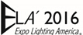
【展会名称】2016 年墨西哥国际照明展
【展会时间】2016年2月24日-26 日
【展会地点】墨西哥 墨西哥城
【展会简介】该展是墨西哥地区目前唯一的，也是最大的照明类专业展会， 是专业人士的主要市场贸易平台。墨西哥国际照明灯具展览会—ELA是一个新兴的专业性照明灯具展览会，从创办至今已走过6个年头，经过短短6年的奋斗，已迅速成长为一个专业性极强，辐射周遍国家和地区最广，并得到广大照明企业认可的大型专业品牌展会，2015 年展会共吸引 13,607 名观众参观。


【展会名称】2016年法兰克福国际灯光照明及建筑物技术与设备展览会观展考察团
【展会时间】2016年3月13-18日
【展会地点】法兰克福
【展会简介】Light + Building是世界上最大的灯具与建筑电器展览会, 自1999年首次举办以来，该展已经迅速发展成为行业内最具影响力的国际性展览会之一。

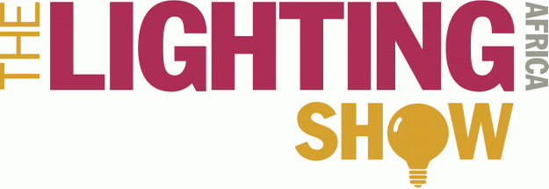

【展会名称】南非照明展
【展会时间】2016年3月15日-16日
【展会地点】南非约翰内斯堡 Sandton 会议中心
【展会简介】此展是非洲地区唯一的灯具专业展，组委会非常注重邀请国内外买家的工作，展会现场将有高品质的国内外买家来采购，是我们进入南非灯具新市场的门户。 2015 年南非照明展与南非新能源展同期同馆举行，共吸引了超过 243 家的展商和赞助商，参观人群达到 6900 人次。 2016 年预期展商和观众将有更多的增长，而与此同时，我们更将致力于如何吸引更多高质量的参与者。


【展会名称】2016年香港国际春季灯饰展览会
【展会时间】2016年4月6日-9日
【展会地点】中国 香港 湾仔港湾道一号
【展会简介】由香港贸易发展局主办并于香港会议展览中心举行的香港国际春季灯饰展是灯饰业最璀璨的展览会之一，主要产品类别包括商业照明、装饰照明、环保照明、LED照明、灯饰配件及零件、专业及户外照明、吊灯，以及汇聚品牌系列的名灯荟萃廊。该展规模逐年扩大，并与每年十月举行的香港国际灯饰展互为姊妹展，为灯饰业买卖双方带来每年两度沟通交流、洽谈合作的机会。

【展会名称】2016年泰国国际LED照明产品及技术展览会
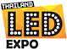
【展会时间】2016年05月19-22日
【展会地点】泰国 曼谷
【展会简介】泰国最专业，也是规模最大的LED照明展。该展会由Impact会展管理有限公司，印度媒体会展有限公司主办。泰国曼谷国际LED照明产品及技术展是源自印度最大的LED展(10万平方米),2013年移师泰国，是泰国顶级LED照明展，同期举办LED峰会，得到泰国政府、协会、商会、媒体、行业巨头等的大力支持，为LED照明行业提供一个展示新技术和信息交流的平台。国际化程度高：由于该展原为印度最大的LED展，所以知名度高。

【展会名称】2016年巴西国际照明展
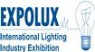
【展会时间】2016年6月28日-7月2日（两年一届）
【展会地点】巴西圣保罗
【展会简介】巴西国际照明展是巴西地区目前唯一的，也是最大的照明类专业展会，是专业人士的主要市场贸易平台。2014年巴西国际照明展共吸引了全球200多家展商参展，展出面积22,000平方米，专业观众21,000名，其中中国展商出展面积2,873平米，比亚迪、上海亚明、三安光电等国内知名客户首次亮相巴西国际照明展，展示了优质的“中国制造”产品与品牌。

